Kurzporträt
Kurzportrait:
Gründungsjahr: 1869 – 150 Jahre Jubiläumswettfahren am 29.-30. Juni 2019
Mitglieder: 1300
Aktive*: 55 (*mit einer Sportlizenz)
Junioren: 14
Depot: Schipfe 10, 8001 Zürich in der Altstadt & Breitensteinstr. 19, 8037 Zürich
Motto seit 1869: «Dem Elemente zum Trutz, dem Menschen zum Schutz!»
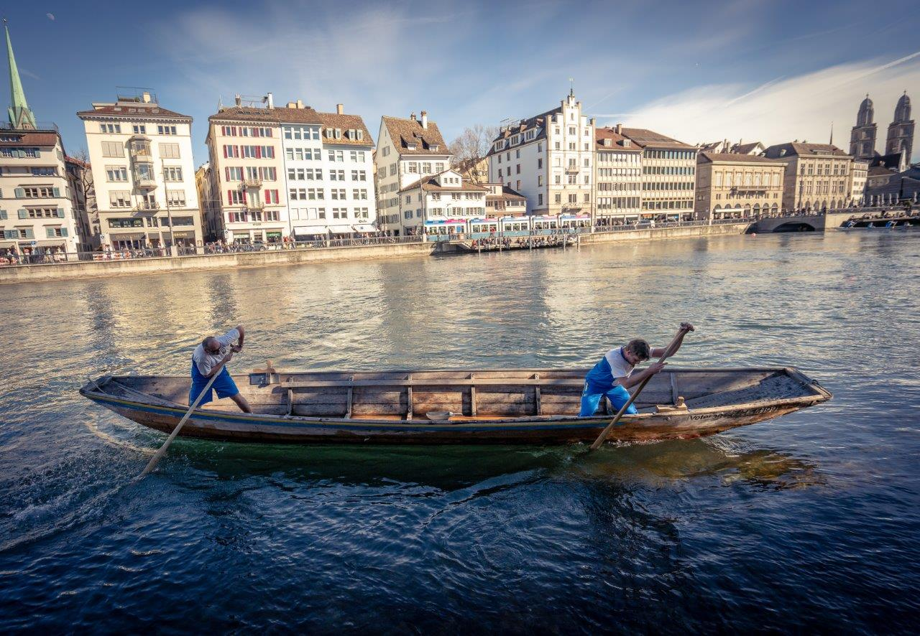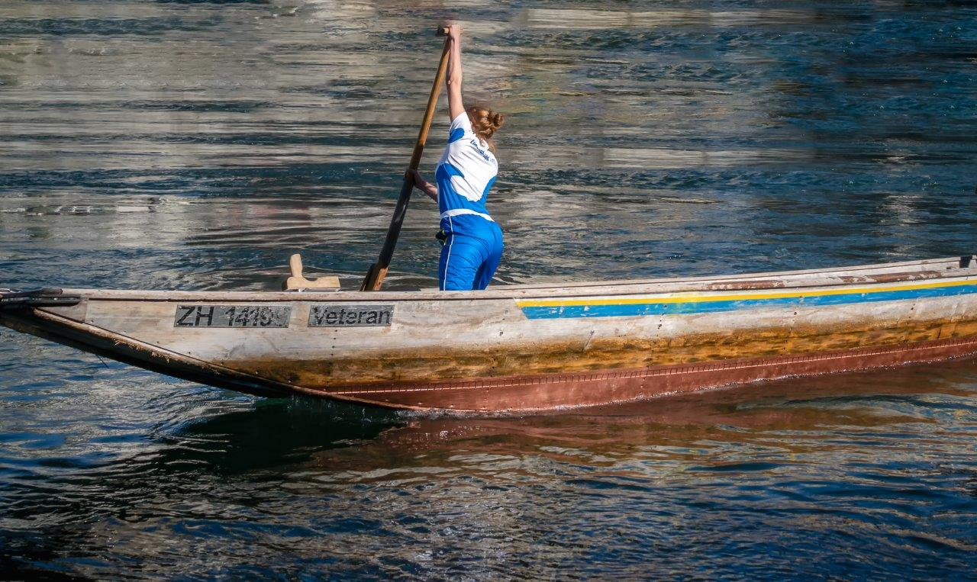

  - Die Schiffe - Weidlinge
Die Bauart der Schiffe geht zurück auf die römisch-keltischen Schleppkähne, welche seit dem 1. Jahrundert v.Chr. verbrieft sind. Diese Schiffe wurden zum Warentransport gebraucht und später auch für Rettungsaktionen verwendet, da die Leute in der Regel nicht schwimmen konnten. Hier noch die Daten eines Weidlings:
Länge: 9.20m; Breite: 1.60m; Gewicht: 360kg (trocken); Nutzung: 10 Personen & 8-10 Jahre

  - Limmat-Club Zürich
- Limmat-Club gegründet 1869, mit nationaler Ausstrahlung und internationaler Beziehungen
- Zweck: Leben retten und Menschen & Umwelt schützen
- Spezialist für Flussfahrten und deren kulturelles Erbe
Der Limmat-Club Zürich wurde 1869 gegründet um Leben zu retten. Dies ist auch heute noch das Motto „Dem Elemente zum Trutz, dem Menschen zum Schutz“. Auch ist die Seepolizei Zürich aus Mitgliedern des Limmat-Club Zürich entstanden.
Um unseren Auftrag zu erfüllen wurde eine Sportart begründet und Leute ausgebildet. Weitere Vereine sind später auch in anderen Regionen der Schweiz entstanden mit demselben Zweck und auch diese betreiben das Wasserfahren als Sport. (www.wasserfahren.ch).
Neben seinem Lebensrettungsauftrag ist der Limmat-Club Zürich auch Mitorganisator der Limmatputzete und Seeputzete.
Im weiteren arbeiten wir auch daran, dass unsere Seen und Flüsse weiterhin sicher befahrbar sind und naturgerecht ihre Schönheit bewahren können.
So sind wir heute Spezialisten der Wasserwege und erhalten dieses alte Kulturgut. Wir führen Flussfahrten durch. Dabei ist die bekannteste sicher die Hirsebreifahrt ( www.hirsebreifahrt.ch ). Und auch dort unterstützen wir die Kultur unserer Gastgeber, mit zum Beispiel einer der weltweit wenigen Internetseiten auf „Elsässisch“.
Eine alter Brauch – das Schifferstechen – wird durch den Limmat-Club in der Schweiz am Leben erhalten. Wir führen seit 1881 regionale und internationale Schifferstechen durch und unterstützen die Zunft zur Schiffleuten beim Zunftschifferstechen.
Unser soziales Engagement gilt seit jeher auch Menschen in schwierigeren Lebensumständen. So ermöglichen wir Mitgliedern mitten in der Stadt einen Treffpunkt mit günstigen Konsumationspreisen oder bilden Jugendliche aus im Wasserfahren und Schwimmen im Fluss.
Weitere Informationen zum Wettfahren unter: https://limmat-club.ch/

Mit sportlichen Wasserfahrergrüssen
Gregor Steiner
Medienchef
Limmat-Club Zürich
Handy: +41 79 459 8720
pr@limmat-club.ch
www.limmat-club.ch

